2010年北京市高级中等学校招生考试
物 理 试 卷
学校__________________姓名________________准考证号________________
考  生  须  知 | 1．本试卷共8页，共五道大题，38道小题，满分100分。考试时间120分钟。  2．在试卷和答题卡上准确填写学校名称、姓名和准考证号。  3．试题答案一律填涂或书写在答题卡上，在试卷上作答无效。  4．在答题卡上，选择题、作图题用2B铅笔作答，其他试题用黑色字迹签字笔作答。  5．考试结束，将本试卷、答题卡和草稿纸一并交回。

一、单项选择题（下列各小题均有四个选项，其中只有一个选项符合题意。共24分，每小题2分）
1．在图1所示的四位科学家中，以其名字命名电流单位的是
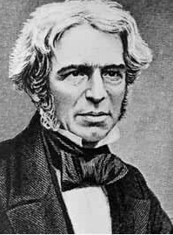
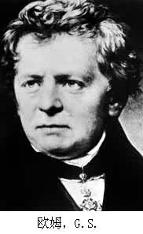
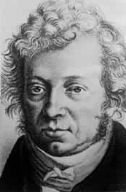
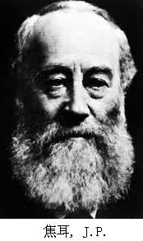

图1
法 拉 第
A
焦 耳
B
安 培
C
欧 姆
D

2．图2所示的四种现象中，属于光的折射现象的是
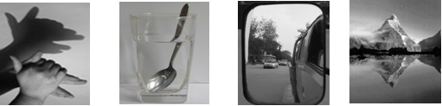

景物在镜中成像

手在墙上形成手影
山在水中形成“倒影”
钢勺好像在水面处折断了

D
A
B
C
图2

3．下列用品中，通常情况下属于导体的是
A．橡胶手套 B．玻璃杯 C．塑料盆 D．钢尺
4．图3所示的四个实例中，目的是为了减小摩擦的是
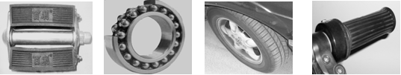

自行车的车把上刻有条纹
汽车轮胎上刻有花纹
自行车脚蹬上刻有纹线纹
轴承中装有滚珠
B
C
D
图3
A
5．图4所示的四个物态变化的实例中，属于液化的是
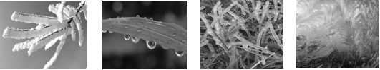

冬天，树枝上形成“雾凇”

春天，草叶上形成“冰挂”
夏天，草叶上形成“露珠”
冬天，窗玻璃上形成“冰花”
A
B
C
D
图4
6．下列用电器中，利用电流热效应工作的是
A．电风扇 B．电动机 C．电视机 D．电饭锅
7．图5所示的用具中，属于省力杠杆的是
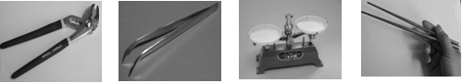

筷 子
钳 子
天 平
镊 子
A
B
C
D
图5

8．下列实例中，为了加快蒸发的是
A．用地膜覆盖农田 B．给盛有饮料的瓶子加盖
C．把湿衣服晾在通风向阳处 D．把新鲜的樱桃装入保鲜盒
9．下列的估测，最接近实际的是
A．普通课桌的高度约为10cm
B．物理课本的长度约为2.6m
C．一位普通中学生的质量约为50kg
D．一袋普通方便面的质量约为0.5g
10．如图所示的电路中，电源两端电压保持不变，当开关S闭合时，灯L正常发光。如果将滑动变阻器的滑片P向右滑动，下列说法中正确的是
A．电压表的示数变大，灯L变亮 B．电压表的示数变小，灯L变暗
C．电压表的示数变大，灯L变暗 D．电压表的示数变小，灯L变亮
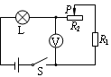
11．小宁设计了一种照明电路图，其设计要求是：用两个开关控制一盏灯，两个开关同时闭合灯才能发光，只闭合其中任意一个开关灯都不能发光。图7所示的四幅电路图中，既符合上述设计要求，又符合安全用电要求的是
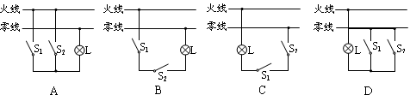
12．如图所示，将甲、乙两个容器放在水平桌面上，甲、乙两容器的底面积分别为S_{甲}和S_{乙}。甲容器中盛有密度为ρ₁的液体，乙容器中盛有密度为ρ₂的液体。现将体积相等的A、B两个物体分别放入甲、乙两容器后，物体A悬浮，物体B漂浮且有一半体积露出液面，此时两容器中液面相平。液体对甲容器底部的压强为p₁、压力为F₁，液体对乙容器底部的压强为p₂、压力为F₂。已知物体A与物体B的密度之比为2:3，S_{乙}等于4S_{甲}。则下列判断正确的是
A．p₁＝p₂，F₁＞F₂ B．p₁＜p₂，12F₁=F₂ C．3p₁=p₂，6F₁=F₂ D．p₁＞p₂，F₁= 4F₂
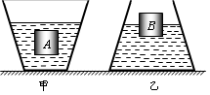
二、多项选择题（下列各小题均有四个选项，其中符合题意的选项均多于一个。共12分，每小题3分。每小题选项全选对的得3分，选对但不全的得2分，有错选的不得分）
13．下列说法中正确的是
A．温度越高的物体，放出的热量越多
B．在“摩擦生热”的过程中，内能转化为机械能
C．铁块很难被压缩，是因为分子间存在着斥力
D．内陆地区比沿海地区昼夜温差大，原因之一是砂石的比热容比水的比热容小
14．关于声现象，下列说法中正确的是
A．“闻其声而知其人”主要是根据音色来判断的
B．公路旁安装隔音墙是为了在传播路径上减弱噪声
C．课堂上能听到老师讲课声，是由于空气能够传声
D．用大小不同的力先后敲击同一音叉，音叉发声的音调会不同
15．关于电磁现象，下列说法中正确的是
A．通电螺线管能够产生磁场
B．电动机能够把电能转化为机械能
C．改变电磁铁线圈的匝数，电磁铁的磁性强弱就会改变
D．导体在磁场中做切割磁感线运动时，导体中就会产生感应电流
16．下列关于运动和力的说法中正确的是
A．将锤柄在石墩上撞击几下，松动的锤头就紧套在锤柄上，这是利用了锤柄的惯性
B．竖直向上抛出后的排球，在空中向上运动的过程中受到的合力方向向上
C．踢出去的足球还能在水平地面上继续运动，是因为足球具有惯性
D．物体的运动状态发生改变，该物体一定受到力的作用

三、填空题（共14分，每小题2分）
17．矫正远视眼的眼镜的镜片应选用 透镜。（选填“凸”或“凹”）
18．中秋的夜晚，小华看到月亮在云中穿行，小华选择的参照物是 。
19．汽油机在“吸气”、“压缩”、“做功”、“排气”的四个冲程中，将内能转化为机械能的是 冲程。
20．飞机起飞升空时，机翼上方气流的流速比机翼下方的大，则机翼上方的气流对机翼的压强 机翼下方的气流对机翼的压强。（选填“大于”、“小于”或“等于”）
21．一根阻值为50Ω的电阻丝，通电100s，通过的电流为0.1A，则电流通过电阻丝产生的热量为 J。
22．如图所示，电源两端电压不变，电阻R₁的阻值为2Ω。闭合开关S，当滑动变阻器的滑片P位于A点时，电压表V₁的示数为4V，电压表V₂的示数为10V。当滑动变阻器的滑片P位于B点时，电压表V₁的示数为8V，电压表V₂的示数为11V。则电阻R₂的阻值是 Ω。
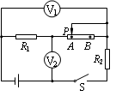
23．如图甲所示，底面积为80cm²的圆筒形容器内装有适量的液体，放在水平桌面上；底面积为60cm²的圆柱形物体A悬挂在细绳的下端静止时，细绳对物体A的拉力为F₁。将物体A浸没在圆筒形容器内的液体中，静止时，容器内的液面升高了7.5cm，如图10乙所示，此时细绳对物体A的拉力为F₂，物体A上表面到液面的距离为h₁。然后，将物体A竖直向上移动h₂，物体A静止时，细绳对物体A的拉力为F₃。已知F₁与F₂之差为7.2N，F₂与F₃之比为5：8，h₁为3cm，h₂为5cm。不计绳重，g取10N/kg。则物体A的密度是 kg/m³。
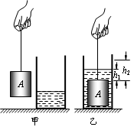
四、实验与探究题（共34分，24~27、31、33题各2分，28、29、30、32、34题各3分， 35题7分）
24．如图11所示，请画出物体A所受重力的示意图。
图13
0
1
N

2
3
4
5
0
1
2
3
4
5
25．图12所示的电阻箱的示数是________Ω。
26．图13所示的弹簧测力计
×1
×100
×1000
×10
1 2 3 4 5 6 7 8 9 0
1 2 3 4 5 6 7 8 9 0
1 2 3 4 5 6 7 8 9 0
1 2 3 4 5 6 7 8 9 0
图12
的示数是________N。

A
图11

27．小英按图14甲所示的电路图连接实验电路，测量电阻R的阻值。闭合开关S，调节滑动变阻器的滑片P后，观察到电压表和电流表的示数分别如图14乙、丙所示，则电流表的示数为 A，电阻R的阻值为 Ω。

图14
R
P
S
V
A

甲
0
5
10
15
1
2
3
0
V
3
15
0
1
2
3
0.2
0.4
0.6
0
A
0.6
3
乙
丙

28．小敏在实验室测量金属块的密度。小敏先用调节好的天平测量金属块的质量。天平平衡后，右盘中所放砝码及游码在标尺上的位置如图15甲所示，则金属块的质量为 g。然后，小敏将金属块用细线系好放进盛有40ml水的量筒中，量筒中的水面升高到如图15乙所示的位置，则金属块的体积为 cm³。该金属块的密度与下表中 的密度相同。
图15
甲
0
1
2
3
4
5
g
50g

ml
100
70
80
90
10
20
30
40
50
60
乙
物质名称 | 密度ρ/（kg·m⁻³）
银 | 10.5×10³
铜 | 8.9×10³
铁 | 7.9×10³
铝 | 2.7×10³

29．下表是小刚同学在观察水的沸腾现象时记录的实验数据，请根据要求解答下列问题：

（1）由表中的实验数据可知：水的沸点为________℃，当水的温度达到沸点后，继续给水加热，水的温度__________。（选填“升高”、“不变”或“降低”）

时间t/min | 0 | 1 | 2 | 3 | 4 | 5 | 6 | 7 | 8 | 9 | 10
温度t/℃ | 50 | 57 | 64 | 71 | 78 | 85 | 91 | 96 | 100 | 100 | 100

（2）水银温度计玻璃泡中的液体是水银，酒精温度计玻璃泡中的液体是酒精。已知在标准大气压下，水银的凝固点和沸点分别为－39℃和357℃，酒精的凝固点和沸点分别为－117℃和78℃。在做“观察水的沸腾现象”的实验时，应选用 温度计。（选填“水银”或“酒精”）
30．小明利用如图所示的实验器材探究平面镜成像的特点。请你解答以下问题：
（1）该实验采用薄透明平板玻璃作为平面镜，是为了能确定 ，能比较 。
（2）该实验选择两个相同的蜡烛A和B，是为了观察蜡烛B是否与蜡烛A所成的像 。
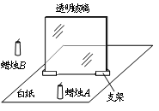
31．定值电阻R消耗的电功率P随通过R的电流I变化的图像如图所示。请根据图像判断：当通过R的电流I为0.3A时，电阻R消耗的电功率P为 。
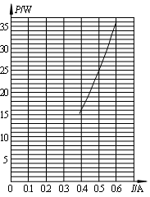
32．小磊在探究凸透镜成像规律时，将焦距为20cm的凸透镜A固定在光具座上35cm刻线处，将点燃的蜡烛放置在光具座上5cm刻线处，移动光屏，使烛焰在光屏上成清晰的像，如图18甲所示。接着他保持蜡烛的位置不变，将凸透镜A换为凸透镜B并保持位置不变，移动光屏，使烛焰在光屏上成清晰的像，如图18乙所示。
（1）请根据上述实验现象和凸透镜成像规律判断：凸透镜A的焦距 凸透镜B的焦距。（选填“等于”、“大于”或“小于”）
（2）图18乙所示的实验现象可以说明_______的成像特点。（选填“照相机”、“幻灯机”或“放大镜”）
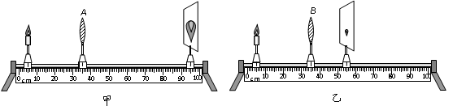
33．小梅想探究杠杆平衡时动力和动力臂的关系。实验过程中，小梅保持阻力为2 N，阻力臂为0.15 m不变，然后改变动力臂L₁和动力F₁，并保持杠杆水平平衡，分别测量出动力臂L₁和动力F₁的数据如下表所示。请你根据实验条件和实验数据帮助小梅归纳出动力F₁跟动力臂L₁的关系： 。
L₁/m | 0.3 | 0.25 | 0.15 | 0.1 | 0.06 | 0.05
F₁/N | 1 | 1.2 | 2 | 3 | 5 | 6

34．小林用纸杯、塑料片和水做实验。他将纸杯装满水，用塑料片把杯口盖严，一只手按住塑料片，另一只手抓住杯底，在空中将纸杯倒过来。移开按塑料片的手后，他发现塑料片和杯子里的水都不落下来，如图19所示。小林对这一现象的解释是：塑料片和杯子里的水都不落下来是由于塑料片被水粘住了，与大气压无关。请你利用上述器材再补充必要的辅助器材，设计一个实验证明小林的解释是错误的。请你写出实验步骤和实验现象。
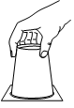
35．实验桌上有如下实验器材：满足实验要求的电源、阻值已知的定值电阻各1个，电阻箱（电路图符号 ）一个，已调零的电流表两块，开关两个，导线若干。请选用上述实验器材，设计一个实验证明“两个电阻R₁与R₂并联时，如果R₁的阻值保持不变，则电阻R₁与R₂并联的等效电阻R跟电阻R₂的关系为：$\frac{1}{R}$=$\frac{1}{R_{2}}$+ b（b为常量）”。请你画出实验电路图，写出实验步骤，画出实验数据记录表。

五、计算题（共16分，36题3分，37题6分，38题7分）
36．质量为0.2kg的热水，温度从90℃降低到40℃，放出的热量是多少？
[水的比热容为4.2×10³ J/（kg·℃）]
37．图20所示的电路中，电源两端的电压不变。闭合开关S，当滑动变阻器接入电路中的电阻为R_{A}时，电压表示数为6V，电流表示数为I₁，电阻R₁与滑动变阻器消耗的电功率之和为P₁；当滑动变阻器接入电路中的电阻为R_{B}时，电压表示数为9V，电流表示数为I₂，电阻R₁与滑动变阻器消耗的电功率之和为P₂。已知：P₁等于P₂，电阻R₁与R₂之比为1：2。求：
（1）电阻R_{A}与R_{B}的比值；
（2）电源两端的电压U。
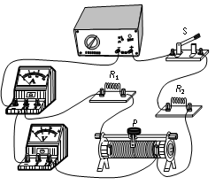
38．图21甲是海洋中学科技小组设计的打捞水中物体的装置示意图。DB是以O点为转轴的水平杠杆，OD的长度为1.6m。水平甲板上的配重E通过细绳竖直拉着杠杆D端，配重E的质量m_{E}为225kg。安装在杠杆DB上的行走装置由支架、动滑轮X、提升电动机、定滑轮K构成，行走装置的质量m为25kg。电动机Q可以通过定滑轮S和动滑轮X拉动行走装置沿BO水平滑动。固定在提升电动机下的定滑轮K和动滑轮M组成滑轮组Y，当行走装置处于杠杆DB上C点的位置时，提升电动机拉动绳子H端，通过滑轮组Y竖直提升水中的物体A。物体A完全在水中匀速上升的过程中，滑轮组Y的机械效率为η₁，甲板对配重E的支持力为N₁；物体A全部露出水面匀速竖直上升的过程中，滑轮组Y的机械效率为η₂，甲板对配重E的支持力为N₂。滑轮组Y提升物体A的过程中，行走装置受到的水平拉力始终为零，杠杆DB在水平位置保持平衡。已知物体A的质量m_{A}为50kg，体积V为20dm³，N₁与N₂之比为3∶2，η₁与η₂之比为9∶10。物体A被打捞出水面后，停留在一定高度，电动机Q开始拉动行走装置。在行走装置以0.05m/s的速度水平匀速移动的过程中，拉力T所做的功随时间变化的图像如图21乙所示，行走装置受到的水平拉力为F。细绳和杠杆的质量、滑轮与轴的摩擦、水对物体的阻力均忽略不计，g取10N/kg。
求：（1）OC的长度；
（2）拉力F。
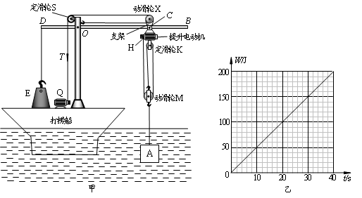

2010年北京市高级中等学校招生统一考试
物理试卷答案及评分参考
一、单项选择题
题号 | 1 | 2 | 3 | 4 | 5 | 6 | 7 | 8 | 9 | 10 | 11 | 12
答案 | C | B | D | B | B | D | A | C | C | C | B | B

二、多项选择题
题号 | 13 | 14 | 15 | 16
答案 | CD | ABC | AB | CD

三、填空题
题号 | 答案 | 题号 | 答案
17 | 凸 | 18 | 云
19 | 做功 | 20 | 小于
21 | 50 | 22 | 8
23 | 2.8×10³

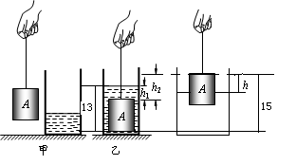
23.由已知可知，A的体积为600，高度为10，
液体体积和A的体积和不变。
乙图中，可以人为的把总体积看做两部分：A的底边上部分与下部分。下部分和第三个图比较不变。利用乙图的上部分列出等式

13×80=h×60+（15-h）×80
h=8，也即A露出8cm

A全部浸没时浮力为7.2，现在浸没2cm，浮力为1.44
(G-7.2)/(G-1.44)=5:8

G=16.8N, V=600, 所以密度ρ=2.8

四、实验与探究题
图1
A
G
24．见图1
25．2010
26．1
27．0.4 5
28．54 20 铝
29．（1）100 不变 （2）水银
30．（1）蜡烛A的像的位置，蜡烛A的像与蜡烛B的大小
（2）重合
31．9W
32．（1）大于 （2）照相机
33．杠杆平衡时，如果阻力为2N、阻力臂为0.15m且保持不变，则$F_{1}=\frac{0\text{.}3N⋅m}{L_{1}}$
34．实验步骤和实验现象：先用铁钉在纸杯底部扎一个孔。用手指堵住杯底的孔，将纸杯装满水后用塑料片将杯口盖严，用另一只手按住塑料片将纸杯倒置，移开按住塑料片的手，观察到塑料片和杯子里的水都不落下来。然后，放开堵住孔的手指，发现塑料片和杯子里的水都马上落下来。
35．实验电路图如图2所示。
实验步骤：
（1）按电路图连接电路。
A₂
R₂

R₁
A₁
S
图2
（2）断开开关，调节电阻箱R₂的阻值。闭合开关S，用电流表A₁测量通过定值电阻R₁的电流I₁，用电流表A₂测量通过干路的电流I₂，将R₁、I₁、I₂、R₂的测量数据记录在实验数据记录表中。
（3）仿照步骤（2），分别改变5次电阻箱R₂的阻值，用电流表A₁分别测量相应的电流I₁的数据，用电流表A₂分别测量相应的电流I₂的数据，并分别将R₁、I₁、I₂、R₂的测量数据记录在实验数据记录表中。
（4）利用公式R=$\frac{U}{I}$=$\frac{I_{1}R_{1}}{I_{2}}$，分别计算出6次并联电路的6个等效电阻，并分别记录在实验数据记录表中。
（5）利用R和R₂的数据分别计算出$\frac{1}{R}$和$\frac{1}{R_{2}}$的数据，并分别记录在实验数据记录表中。
实验数据记录表
R₁ /Ω
I₁ / A
I₂ / A
R₂ / Ω
R / Ω
$\frac{1}{R_{2}}$/$\frac{1}{Ω}$
$\frac{1}{R}$/$\frac{1}{Ω}$

五、计算题
36．解：Q_{放}=cm（t₀- t）
= 4.2×10³J/（kg•℃）×0.2 kg ×（90℃－40℃）
= 4.2×10⁴J
37．解：
R₂

R₁

R_{A}
U₁=6V
P₁

U
I₁
R₂

R₁

R_{B}

U₂=9V
P₂

U
I₂
甲
乙
图3

（1）由图3甲、乙得：
$P_{1}$=$U_{1}I_{1}$，$P_{2}$=$U_{2}I_{2}$，$P_{1}=P_{2}$，U₁=6V，U₂=9V
解得：$\frac{I_{1}}{I_{2}}$=$\frac{3}{2}$
$U_{1}$=$I(R_{1}+R_{A})$ ， $U_{2}$=$I(R_{1}+R_{B})$
解得： $5R_{1}$+$9R_{A}$=$4R_{B}$ ①
电源两端电压不变，$I_{1}(R_{1}+R_{A}+R_{2})$=$I_{2}(R_{1}+R_{B}+R_{2})$
解得：$R_{1}+3R_{A}+R_{2}$=$2R_{B}$ ②
$\frac{R_{1}}{R_{2}}=\frac{1}{2}$ ③ 由①②③式得：$R_{B}=2R_{1}$ ④
将④式代入①式解得： $\frac{R_{A}}{R_{B}}=\frac{1}{6}$
（2）由图3甲得：
$\frac{U_{1}}{U}$=$\frac{R_{1}+R_{A}}{R_{1}+R_{A}+R_{2}}$=$\frac{2}{5}$， 解得：$U=\text{15}V$

38．解：（1）物体A在水中匀速上升h₁的过程中，物体A的受力分析如图4所示。
F₁= $m_{A}g−F_{浮}$
F_{浮}=$ρ_{水}\text{Vg}$=200N
F₁=300 N
此时，滑轮组的机械效率$η_{1}$=$\frac{W_{有}}{W}$=$\frac{F_{1}h_{1}}{\frac{1}{3}（F_{1}+G_{动}）×3h_{1}}$
物体A离开水面后匀速上升h₂的过程中，滑轮组机械效率
$η_{2}$= $\frac{W_{有^{′}}}{W{}^{′}}$=$\frac{m_{A}{\text{gh}}_{2}}{\frac{1}{3}（m_{A}g+G_{动}）×3h_{2}}$
根据η₁∶η₂＝9∶10，解得：G_{动}=100N。
图5
F_{C1}
F_{浮}

G
F_{D1}
N₁
m_{E}g
图6
图7
D
CD
O
物体A在水中匀速上升过程中，以行走装置、动滑轮M和物体A为研究对象，受力分析图如图5所示，配重E的受力分析图如图6所示，杠杆上C点、D点受力分析图如图7所示。
F_{C1}= G -F_{浮}
G = $\text{mg}+G_{动}+m_{A}g$
$$N_{1}=m_{E}g−F_{\text{D1}}$$
$F_{\text{D1}}^{'}⋅$OD=$F_{\text{C1}}^{'}⋅$OC
F_{C1}= $F_{\text{C1}}^{'}$，F_{D1}= $F_{\text{D1}}^{'}$
物体A离开水面后匀速上升的过程中，以行走装置、动滑轮M和物体A为研究对象，受力分析图如图8所示，配重E的受力分析图如图9所示，杠杆C点、D点受力分析图如图10所示。
图8
F_{C2}
G
F_{D2}
N₂
m_{E}g
图9
图10
D
CD
O
F_{C2}= G
$$N_{2}=m_{E}g−F_{\text{D2}}$$
$F_{\text{D2}}^{'}⋅$OD =$F_{\text{C2}}^{'}⋅$OC
F_{C2}= $F_{\text{C2}}^{'}$ ， F_{D2}=$F_{\text{D2}}^{'}$
N₁∶N₂＝3∶2
解得：OC =1.8OD=2.88m
（2）行走装置以v=0.05m/s的速度水平匀速移动的过程中，由图像可得拉力T的功率
P =$\frac{W}{t}$= $\frac{\text{50}J}{\text{10}s}$ =5W
P= T×2v， 解得：T=50N
F =2T =100 N

